Име и презиме:___________________________________________________  САБИРАЊЕ ДВОЦИФРЕНОГ И ЈЕДНОЦИФРЕНОГ БРОЈА  1. Упиши збирове на локомотиви и вагонима.  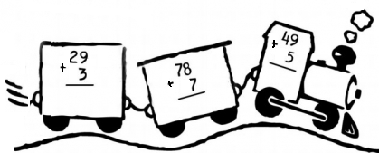  2. Израчунај збир:  26 + 8 = ____ 47 + 5 =____ 55 + 8 =____ 67 + 4 =____  3. Сабирци су 48 и 6. Израчунај збир _________________________________  4. На жици је било 19 ласта, па је 6 долетело. Колико је ласта на жици?  ____________________________________________________________  ____________________________________________________________  5. Мама има 35 годинa, а тата је 7 година старији од ње. Колико година има тата?  ____________________________________________________________  ____________________________________________________________  6. Збиру бројева 45 и 23 додај 9.  ____________________________________________________________  7. Попуни празна поља.  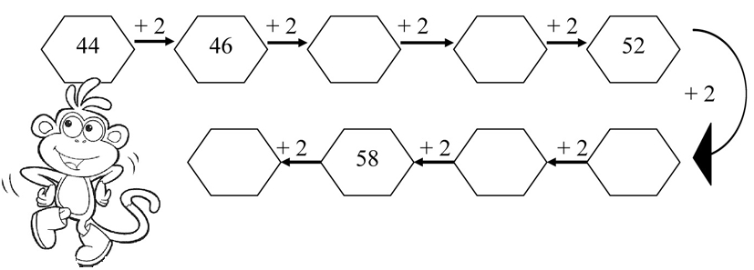 |  |  | Име и презиме:___________________________________________________  САБИРАЊЕ ДВОЦИФРЕНОГ И ЈЕДНОЦИФРЕНОГ БРОЈА  1. Упиши збирове на локомотиви и вагонима.  2. Израчунај збир:  26 + 8 = ____ 47 + 5 =____ 55 + 8 =____ 67 + 4 =____  3. Сабирци су 48 и 6. Израчунај збир _______________________________  4. На жици је било 19 ласта, па је 6 долетело. Колико је ласта на жици?  ____________________________________________________________  ____________________________________________________________  5. Мама има 35 годинa, а тата је 7 година старији од ње. Колико година има тата?  ____________________________________________________________  ____________________________________________________________  6. Збиру бројева 45 и 23 додај 9.  ____________________________________________________________  7. Попуни празна поља.

